EUX 00 – Vektorprojekt

Formål
Formålet med denne øvelse er at opstille matematiske modeller og udføre forsøg for at bestemme snorkræfter i en forsøgsopstilling.

Materialeliste
- 2x 10N Newtonmetre
- 1 kg vægt
- Bræt med søm
- Målebånd

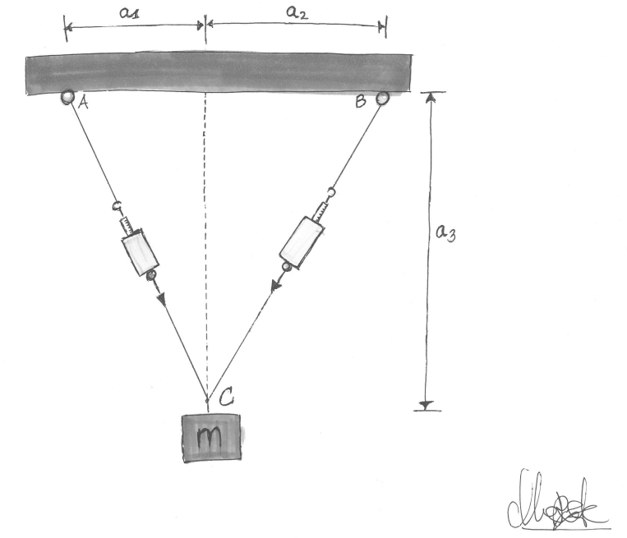
Vægten hængt fra 1 newtonmeter hængt fra et søm, måler.

Lav forsøgsopstilling som vist på figuren, bemærk at snorene der løber fra hvert af Newtonmetrene skal bindes fast til genstanden i punktet C.

j
k
l

Mål de nødvendige mål og beregn vinkler og længder i trekant ABC (bemærk at a₃ angiver den lodrette afstand fra punkterne A og B til punktet C). Alle snore skal være stramme/danne rette linjer.

j
k
l

j
k
l

Opstil en matematisk model til bestemmelse af snorkræfterne og bestem disse kræfter.

Vi kender tyngeaccelerationen og massen:

Og vi kan derfor regne tyngdekraften:

Siden vægten står stille, skal vi have en normalkraft i modsat retning af samme størelse:

Så laver vi dem til vektorer, for at de også er retningsbestemte:

Så skal vi bruge normalvektorerne afog .

Siden vi kender normalkraften og vi ved at der er 2 snore, kan vi sige:

Nu regner vi den ud for:

Vi føler at det er fint kun at regne forsøg, da de andre vil give resultater der ligner meget.

Sammenlign de målte og beregnede snor kræfter

Vi målte i til og regnede den til , som giver en forskel på, som vi synes er indenfor naturlig upræcision.

